2 numaralı sürücü devresinde, 22 ohm gate resistance değiştirilerek, 10 ohm takıldı. Hızlandırmak için.

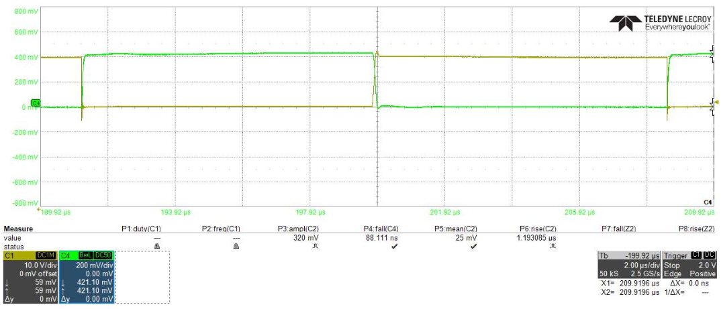

Vds vs Ids @Vds = 20V and Ids =420mA

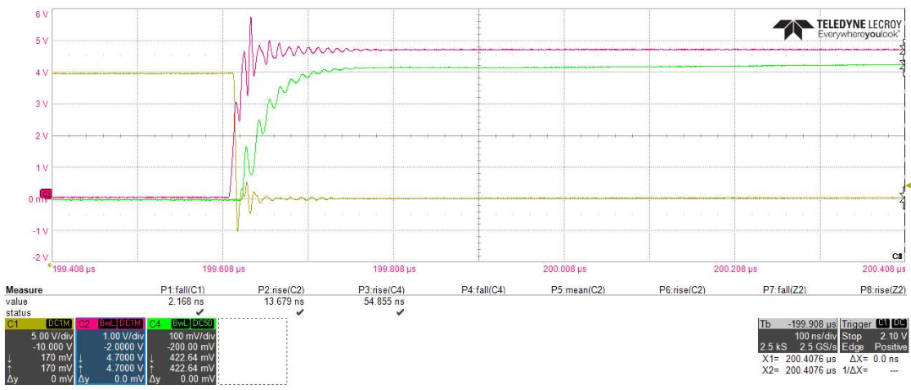

GANFET TURN ON Graph @Vds=20V

Sarı: Vds=20V , Fall Time: 2.1ns

Pembe: Vgs , Rise Time: 13.7 ns

Yeşil: Ids , Rise Time: 55 ns

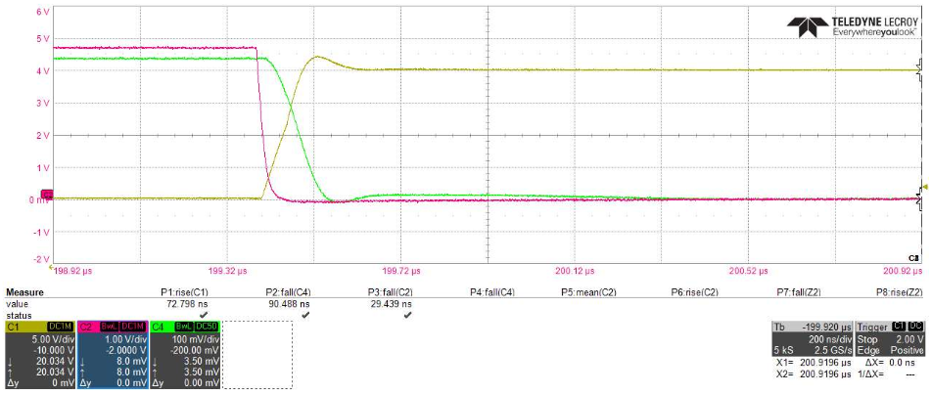

GANFET TURN OFF Graph @Vds=20V

Sarı: Vds=20V , Rise Time: 73 ns

Pembe: Vgs , Fall Time: 29 ns

Yeşil: Ids , Fall Time: 90 ns

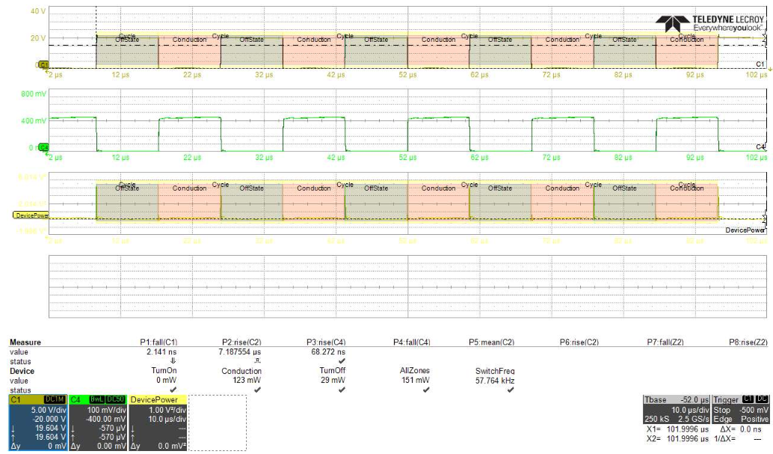

Device losses (turn on, conduction, turnoff) are shown on the figure above @Vds=20V

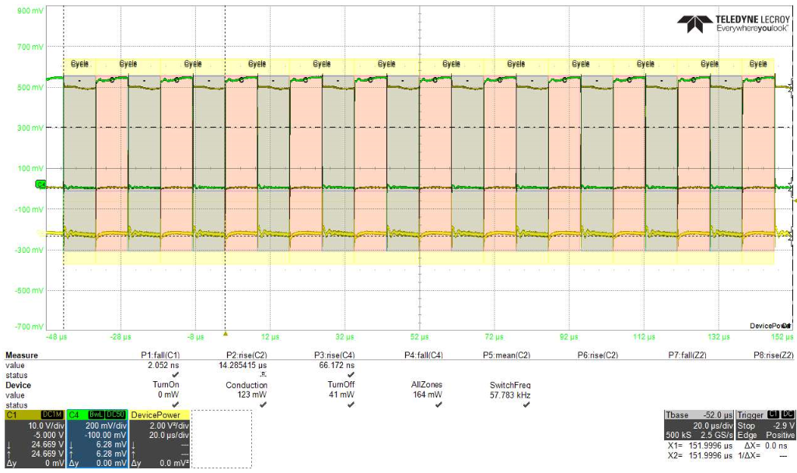

Device losses (turn on, conduction, turnoff) are shown on the figure above @Vds=25V

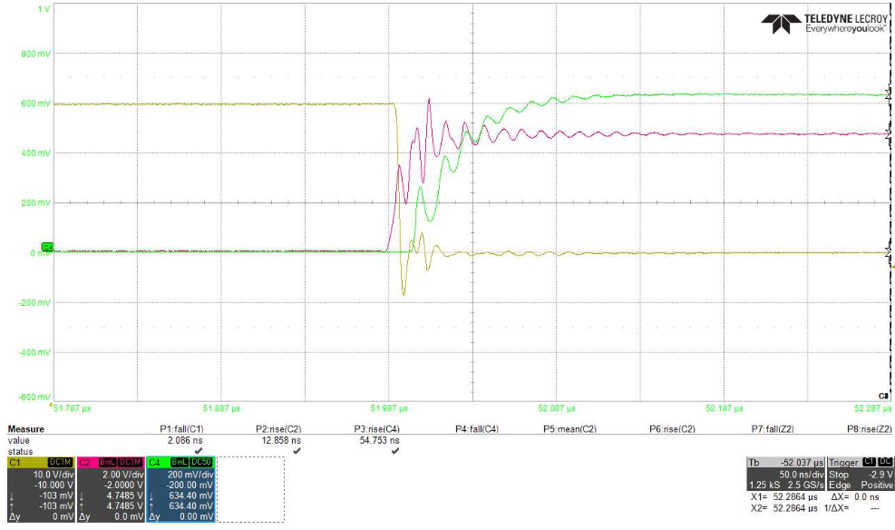

GANFET TURN ON Graph @Vds=30V

Sarı: Vds=30V , Fall Time: 2.1ns

Pembe: Vgs , Rise Time: 12.8 ns

Yeşil: Ids , Rise Time: 55 ns



Burada datasheette verilen max. Vgs değerine ulaştık. Bu noktadan sonra Vds’i daha fazla yükseltmeyelim. Vgs padine zener diyot ekledikten sonra devam edelim.

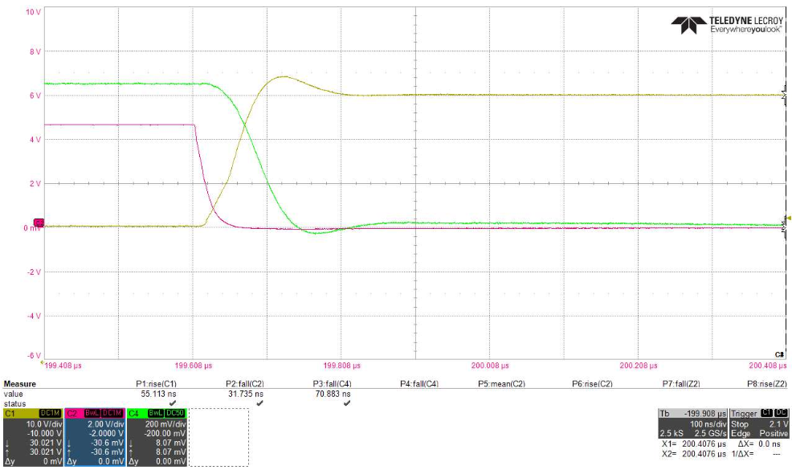

GANFET TURN OFF Graph @Vds=30V

Sarı: Vds=30V , Rise Time: 55 ns

Pembe: Vgs , Fall Time: 32 ns

Yeşil: Ids , Fall Time: 71 ns